**INICIACIÓN DEPORTIVA**

**UNIDAD I: Introducción a la Iniciación Deportiva.**

1. Concepto y objetivos
2. Importancia de la iniciación deportiva
3. Principios de la iniciación deportiva
4. Principios de optimización
5. Áreas de intervención

**UNIDAD II**: **Metodología de Enseñanza de la iniciación deportiva.**

1. Planes de entrenasmiento diario
2. Programa iniciales deportivo
3. Medodología deportiva
4. Evaluación y retroalimentación

**UNIDAD III**: **Desarrollo de Programas de Iniciación.**

1. Diseño de programas
2. Implementación y gestión

Evaluación del programa

# Claves del proceso de Iniciación deportiva

En este artículo hablaremos sobre algunos de los aspectos imprescindibles para llevar a cabo un buen proceso de iniciación deportiva.

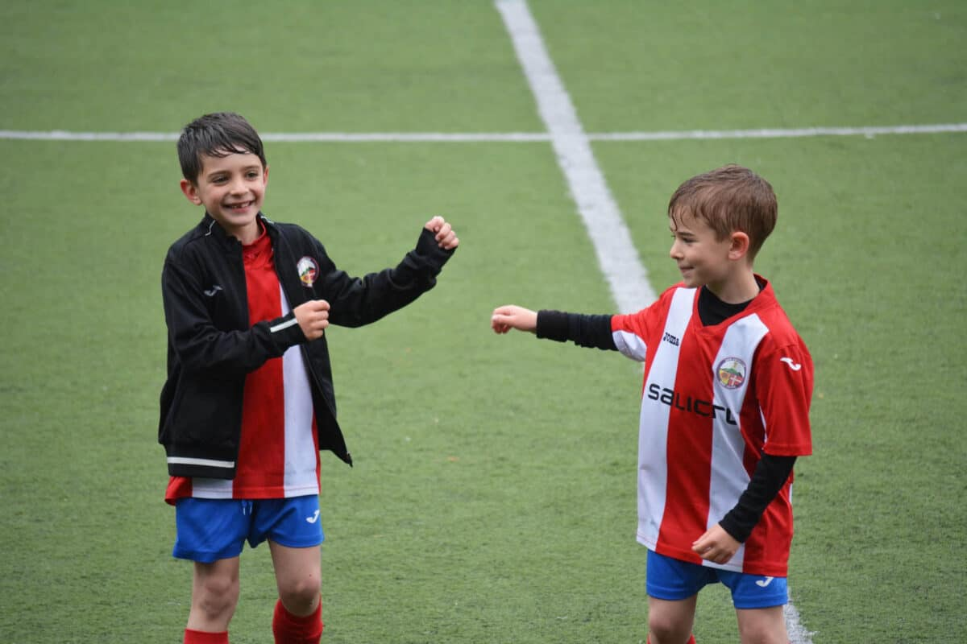

✎ Autor:  [Pablo Sánchez](https://mundoentrenamiento.com/author/pablo/" \o "Ver Biografía Autor y más artículos del escritor)

La**iniciación deportiva** se perfila como un proceso necesario para la formación de nuevos talentos deportivos, pero a su vez como un elemento imprescindible para la creación de adultos sanos intelectual y motrizmente.

Para no crear deficiencias en los jóvenes durante las diversas etapas de su desarrollo, debemos conocer y respetar las peculiaridades de los distintos sujetos en función de la edad cronológica y biológica en la cual se ubican.

Además, es interesante destacar que **las carencias que se produzcan durante este proceso, en la mayoría de los casos, no son recuperables en la edad adulta (2)**.

Por tanto, se trata de un proceso que debe caracterizarse por la paciencia, respetando los ritmos biológicos, y en el cual las prisas o resultados inmediatos pueden ser perjudiciales.

## ¿Qué es la iniciación deportiva?

El término de **escuelas de iniciación deportiva** tiene diferentes interpretaciones, veamos que nos dice la literatura especializada.

Se conoce con el nombre de iniciación deportiva el periodo en el que el niño empieza a aprender de forma específica la práctica de uno o varios deportes (20).

Se entiende por iniciación deportiva el proceso de enseñanza – aprendizaje a través del cual el individuo adquiere y desarrolla las técnicas básicas del deporte. No implica competencia regular sino actividades jugadas adaptadas a las posibilidades del niño (16).

La Iniciación deportiva es la toma de contacto con la habilidad específica (deporte), respetando las características pedagógicas y psicológicas de los participantes, así como los objetivos o finalidades de la institución, para el desarrollo global (18).

Como vemos algunos autores definen el concepto de iniciación deportiva como una actividad más global y multideportiva y otros como una iniciación más específica a la práctica del deporte escogido.

## Características del proceso de iniciación deportiva

Para comenzar, es importante determinar cuáles son los 3 factores básicos e indispensables que determinan el proceso de**iniciación deportiva**. Según Lazo (13), estos factores son **el deporte, la persona y el contexto.**

Por ello, un entrenador de deporte base que sólo tenga conocimientos específicos acerca de la modalidad deportiva que instruye, y no tenga en cuenta la edad evolutiva de los sujetos ni el contexto de ejercitación, nunca será un gran profesional.

Por todo ello, un programa de entrenamiento de**iniciación deportiva** debe**tener siempre en consideración el momento evolutivo de los jugadores (7)**, respetando las características físicas, fisiológicas y psicológicas de los niños (3).

Todo esto se puede resumir en la siguiente cita de Horst Wein (14):

*“Posiblemente, el mayor problema de la formación de jóvenes futbolistas consiste en que muchos entrenadores conocen bien la materia a enseñar, pero no conocen bien a sus alumnos”.*

Por otro lado, el principal objetivo de la **iniciación deportiva** es el de **proporcionar al sujeto/jugador una base motriz amplia (13, 9)**.

Para ello, es necesario la introducción de actividades multilaterales que incidan en las diferentes capacidades y habilidades motoras. Además, la misión educativa del instructor o educador en la **iniciación deportiva** es crucial, ya que debe transmitir conocimientos y valores que formen parte de su personalidad y carácter (3).

En definitiva, los objetivos generales del proceso de **iniciación deportiva** se podrían resumir en los siguientes (13):

* **Conseguir la base motriz del individuo**.
* **Confirmar sus gustos deportivos.**
* **Establecer valores que le permitan afrontar su cotidianeidad.**
* **Extraer su personalidad.**
* **Reafirmar su carácter y sus características personales.**
* **Buscar una socialización acorde con su forma de vida.**
* **Permitir la consolidación del principio de transferencia deportiva.**

## Capacidades y habilidades motoras en la iniciación deportiva

**Las capacidades motoras son las condiciones de carácter interno** que hacen posible el desarrollo de las habilidades motoras aprendidas (13). Por tanto, son innatas al ser humano pero deben ser estimuladas, para servir como base a un mejor aprendizaje de las habilidades motoras básicas y específicas.

**Éstas se subdividen en capacidades condicionales y capacidades coordinativas** (Gundlach, 1967, extraído de 12).

Las capacidades físicas o condicionales son la velocidad, resistencia, fuerza, elasticidad y flexibilidad (13).

Las principales capacidades perceptivo-coordinativas son la capacidad de aprendizaje motor, la capacidad de diferenciación kinestésica y control motor, la capacidad de reacción ante los estímulos ópticos y acústicos, la capacidad de adaptación y transformación de movimientos, la capacidad de orientación espacio-temporal, el ritmo, el equilibrio, la lateralidad y la capacidad de combinar movimientos (6, 12, 13).

**En contraposición, las habilidades motoras son capacidades adquiridas por aprendizaje para resolver un determinado problema motor con el uso del cuerpo (13).**

Por tanto, mientras las capacidades motoras son de carácter innato, las habilidades deben ser aprendidas por medio de la práctica motriz.

Éstas se subdividen en básicas y específicas. **Las habilidades motoras básicas son los desplazamientos, saltos, giros y manipulaciones (13).**

Las habilidades motoras específicas son aquellas propias de la modalidad deportiva (el tiro a portería en fútbol, por ejemplo). Se producen 3 etapas progresivas para la adquisición de una determinada habilidad motora específica (9):

* 1ª etapa: cognitiva (el niño aprende la habilidad).
* 2ª etapa: asociativa (el niño automatiza la habilidad).
* 3ª etapa: autónoma (el niño aplica en determinadas situaciones la habilidad).

Además, es necesario un gran dominio previo de las 4 habilidades motoras básicas para establecer una base eficaz de aprendizaje de las habilidades motoras específicas.

Siguiendo esta línea, **prácticamente todas las habilidades que se dan en el deporte tienen su origen y fundamento en las habilidades físicas básicas (13).**

## ¿Cuándo iniciar el proceso de iniciación deportiva?

Gallahue y McClenaghan (4) distingue 4 grandes fases en el desarrollo motor del niño:

* Fase de los movimientos reflejos: hasta el 8º mes.
* Fase de los movimientos rudimentarios: hasta el final del 2º año.
* Fase de los movimientos fundamentales:
  + Etapa fundamental: entre el 2º y el 3º año.
  + Etapa elemental: hasta el 5º año.
  + Etapa de madurez: hasta el 6º año.
* Fase de los movimientos deportivos (específicos): desde el 6º – 7º año.

Por tanto, **hasta alcanzar la última fase, aproximadamente a los 6/7 años no se recomienda empezar el proceso de iniciación deportiva**, pese a que parece que las escuelas deportivas inician su actividad, en la actualidad, a edades excesivamente tempranas.

De esta manera, por ejemplo, en nuestros días, existen las famosas categorías de fútbol base denominadas como “biberones”, con niños de edades comprendidas entre los 3 y los 6 años.

Este tipo de categoría no debería existir y en caso de existir, exclusivamente debería centrarse en el desarrollo de las capacidades motoras y de las habilidades motoras básicas, sin establecerse competiciones de carácter específico en el ámbito del fútbol.

## La relevancia del juego en la iniciación deportiva

**La iniciación deportiva que no contemple la utilización de juegos está condenada al fracaso (8).**

Esto se debe a que el juego es un derecho, una **necesidad innata de todos los niños y una actividad indispensable para la maduración del comportamiento del individuo (3, 8, 9, 13, 14, 15).**

Una de las mejores definiciones de juego que podemos encontrar, es la promovida por Cagigal (1):

*“el juego se puede designar como una acción libre, espontánea, desinteresada e intranscendente que, saliéndose de la vida habitual, se sitúa en una limitación temporal y espacial conforme a determinadas reglas, establecidas o improvisadas, y cuyo elemento informativo es la tensión”.*

En definitiva, las características principales de los juegos son (3, 5, 8, 9, 11, 13, 14, 15):

* **Actividad intrínseca** (con valor en sí misma). No tiene metas o finalidades extrínsecas.
* **Práctica libre, voluntaria, espontánea y desinteresada**.
* Actividad divertida y alegre. **Jugando el niño aprende mientras disfruta.**
* **Prescinde de la realidad (fantasía, imaginación).** El jugador es capaz de abstraerse del mundo real para introducirse en el mundo diferente del juego.
* **Hace que se desarrollen en el niño las capacidades motoras básicas.**
* **Permite a los sujetos experimentar de manera directa el uso de las reglas.**
* Regula el comportamiento en relación a los otros. **Permite la socialización entre los jugadores.**

## La competición en la iniciación deportiva

Durante los últimos años se ha discutido el valor real de la competición en el proceso de**iniciación deportiva**, al observarse comportamientos inadecuados o excesivamente competitivos (sólo vale ganar por encima de todas las cosas), por parte de jugadores o de espectadores, que habitualmente son familiares de los propios participantes.

Sin embargo, **la competición en sí misma no es negativa, sino su mala interpretación y aplicación en la enseñanza.** Así, pese a que en la mayoría de casos no sucede, la competición siempre debe emplearse bajo un planteamiento eminentemente formativo.

De esta manera, **la competición debe considerarse como un acto pedagógico, un importante pilar del proceso de enseñanza y aprendizaje de nuestros jóvenes talentos (14).**

Siguiendo esta línea, Sánchez Bañuelos (10) reafirma la validez de la competición y de los juegos/deportes competitivos como un acto educativo:

*“el juego competitivo es un elemento educativo valioso no sólo por lo que puede tener de preparación hacia una posterior práctica deportiva, sino porque el binomio cooperación-competición se encuentra en la base de la vida misma y de la supervivencia del hombre como individuo y como especie”.*

Además de subrayar el carácter educativo de la competición, es necesario también **adaptar la competición a las características físicas, fisiológicas y psicológicas de los niños.**

Todas las observaciones e investigaciones realizadas muestran que los niños se divierten y aprenden más jugando con pocos jugadores y con reglas adaptadas (3).

Siguiendo esta línea, es importante modificar el reglamento de las competiciones en la fase de **iniciación deportiva**, sobre todo en lo que respecta a las dimensiones del balón y de las porterías, a las dimensiones del terreno de juego y al número de jugadores. Todos estos aspectos formales del juego deben reducirse a medida que los jugadores son de menor edad.

Por último, para focalizar la atención de los niños en el desarrollo del juego y no en el producto final de la competición (ganar-empatar-perder), e**s importante establecer una, dos o tres metas concretas, relevantes y alcanzables.**

De esta manera, los jugadores mejoran sus habilidades y capacidades, dejando de lado el resultado de la competición y cambiando su criterio de éxito (14).

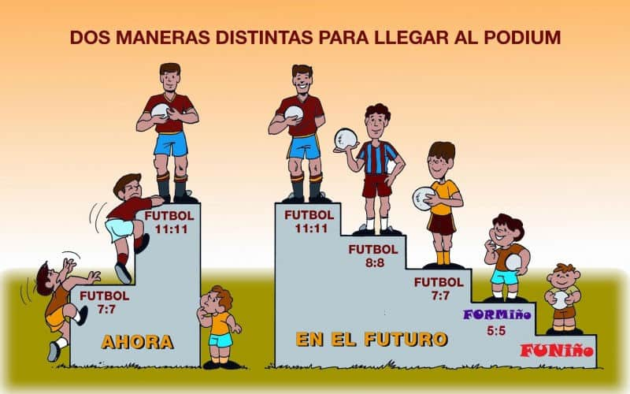Figura 1. Tipo de progresión competitiva propuesto por Wein (14)

Hay diferentes perspectivas a la hora de definir y entender las**iniciación deportiva** que pueden variar en cuanto a la metodología utilizada, la especificidad o no del deporte y el ámbito deportivo en el cual se desarrollar.

El niño/a debe desarrollar una actividad física que sea satisfactoria para él según sus motivaciones, esto no supone la obligatoriedad de buscar el máximo rendimiento, pues el deporte se puede realizar de muchas maneras y perseguir diferentes objetivos (17).

Al hablar de edad de iniciación deportiva es preciso distinguir entre la edad adecuada para el inicio de la práctica deportiva y la edad de especialización, momento en que el niño/a se concentra exclusivamente en un deporte pensando en obtener una alta prestación (21).

## La especialización deportiva

Se entiende por especialización deportiva el proceso de desarrollo y entrenamiento de las capacidades técnico – tácticas, orgánico funcionales y neuro musculares a fin de obtener un rendimiento óptimo o máximo. Implica competencia regular, jerarquías, categorías, reglamentos, etc… (16).

La especialización deportiva es el entrenamiento orientado hacia un tipo de deporte determinado para alcanzar las posibilidades individuales de alta prestación en un deporte. Esta especialización puede ser precoz o prematura (21).

Según el deporte escogido la especialización deportiva podrá ser antes o después. La edad de iniciación deportiva debe estar de acuerdo con el nivel de exigencia del deporte practicado o elegido. Por regla general se debe evitar una especialización demasiado acentuada en un solo deporte antes de los 12 años (22).

## Periodos de desarrollo de la práctica deportiva

La elaboración y organización del proceso de enseñanza – aprendizaje debe llevarse a cabo estructurando etapas de desarrollo, es decir concretando qué objetivos, contenidos, instrumentos de evaluación o tipo de competición que se va a desarrollar a lo largo de un año o una temporada deportiva (19).

El entrenamiento deportivo temprano es el proceso por el cual se desarrollan las capacidades motoras y destrezas deportivas básicas del niño/a, en correspondencia con su desarrollo psico – biológico y fases sensibles (22).

El proceso de iniciación deportiva corresponde a un periodo comprendido entre los 6 – 7 años y los 14 – 15 años aproximadamente. Dentro de estos periodos existen periodos más sensibles que otros para el aprendizaje deportivo (17). Podemos dividirlo en tres etapas (16, 17):

* Etapa de iniciación deportiva (6-7 años).
* Etapa de desarrollo (7-10 años).
* Etapa de perfeccionamiento (10-14 años).

Otros autores hablan de la edad más adecuada para el inicio a la práctica deportiva y la edad de especialización y distinguen entre (5,6):

* Edad precoz (6 años).
* Edad eficaz (9-11 años).
* Edad media (11 años).
* Edad de especialización (12 años).

En base al entrenamiento deportivo también podemos encontrar la división en (22):

* Etapa de formación motora general.
* Etapa de iniciación deportiva específica.
* Etapa de perfeccionamiento deportivo.
* Etapa de alto rendimiento.

En el desarrollo deportivo existe una estrecha relación entre el proceso evolutivo – madurativo y la capacidad de adquisición del movimiento, con el aprendizaje de los diferentes elementos técnico – tácticos individuales y colectivos (habilidades específicas de cada deporte) y con las destrezas o competencias motoras que inciden de manera evidente en el aprendizaje, desarrollo y perfeccionamiento deportivo de una o varias especialidades deportivas (17).

Hay que proponer situaciones acordes con las posibilidades de los participantes, niveles de dificultad y estímulos que le permitan perfeccionarse a través de sucesivos éxitos (20).

Según en la edad o el periodo que estén nuestros alumnos/jugadores y tomando en cuenta todas las propuestas en base al proceso de **iniciación deportiva** utilizados en este artículo centraremos nuestro trabajo en el desarrollo de unos u otros aspectos (figura 2).

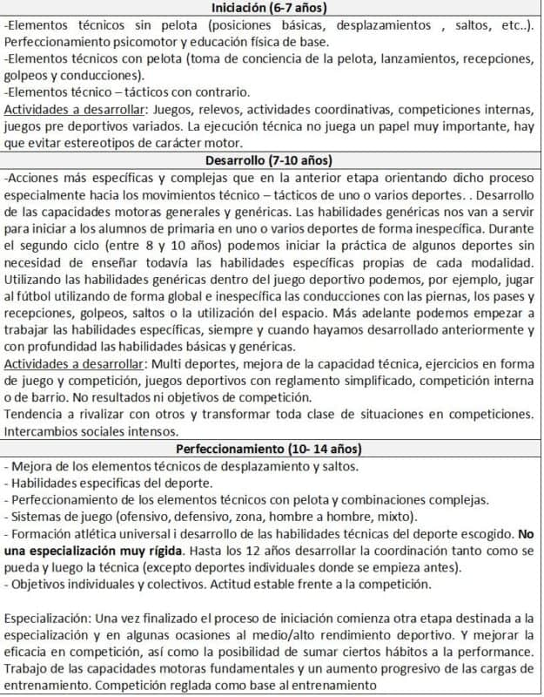Figura 2: Periodos de desarrollo de la práctica deportiva y características a trabajar (16, 17, 22, 24)

## La iniciación deportiva según la metodología utilizada

Según las características y los objetivos de la institución encargada de la coordinación deportiva, podemos encontrar un deporte orientado a la competición (producto) o un deporte orientado a la recreación (proceso) con sus respectivas características (16, 17, 20).

* Orientado a la competición o al producto; Centrado más en aspectos técnico – tácticos para obtener resultados en competición. Centrados en el aprendizaje de un solo deporte, deporte competitivo.
* Orientado a la recreación o proceso; Centrado en el aprendizaje deportivo sin priorizar el rendimiento y el resultado. Se pretende que los niños conozcan y comprendan la lógica de un grupo de juegos (multideportiva), buscando la transferencia en cuanto a las estrategias de unos deportes a otros. Esta vertiente está más orientada al ámbito educativo e incluso en algunos casos se acerca a la recreación formativa. Centrado en el aprendizaje del deporte practicando varios deportes de características comunes. Deporte recreativo o deporte para todos.

## La iniciación deportiva según la especificidad o no del deporte

Hay tres vertientes sobre la especialización o no en iniciación deportiva (20).

* Educación física genérica previa desarrollando las capacidades psicomotrices para después escoger y tener una buena especialización en el deporte escogido.
* Preparación mediante especialización deportiva: dos vertientes: sin especialización precoz, trabajando varios deportes complementarios del deporte principal. Especialización precoz con solo la práctica de ese deporte.
* La práctica polideportiva. Práctica de múltiples deportes haciendo hincapiés en algunos de sus aspectos.

## La iniciación deportiva según el ámbito deportivo de desarrollo

Generalmente la práctica de deporte escolar más común es de tipo competitivo, en busca del máximo rendimiento. Poco a poco se van implantando escuelas deportivas abiertas a diferentes niveles de capacidades o estilos de práctica que reducen la importancia del éxito.

Las escuelas deportivas pueden orientarse hacia tres campos diferentes (16, 17, 18, 19, 24):

* El deporte oció recreación / recreativo: Deporte para todos. Relación social.
* El deporte competición: Alcanzar un buen nivel de competición. Pueden ser formativas. Están sujetas a las normas de la federación.
* El deporte formación / educativo: Conectada con el centro escolar, competición participativa y de promoción.

Otra clasificación de las diferentes escuelas deportivas es la que divide el deporte en (18):

* Deporte de élite o alto nivel y deporte espectáculo.
* Deporte de ocio-recreación.
* Deporte competitivo.
* Deporte educativo.
* Deporte salud.

## Hacia un modelo de escuelas deportivas

Las modalidades de escuelas deportivas vendrán marcadas por los organismos convocantes y los objetivos de generalidad –especificidad, polideportivas – mono deportivas, de iniciación o perfeccionamiento, ocio recreación o de rendimiento, de base o de élite, con finalidades de centros educativos o de federaciones, etc.. Pudiéndose interrelacionar objetivos siempre y cuando no sean contradictorios (18).

Las escuelas de iniciación deportiva tienen sus inicios en la formación deportiva en sí misma y combatir el exceso de especialización y de competición en edades tempranas (figura 3), (16).

Actualmente las escuelas deportivas se encargan de proporcionar una iniciación y comienzo en las diversas disciplinas deportivas con el objetivo fundamental de consolidar una amplia base que posibilite el alto rendimiento futuro.

Estas etapas se encadenan mediante una etapa de entrenamiento para adelantados orientado hacia las particularidades de la especialidad (722.

Una orientación deportiva hacia el alto rendimiento, con selección de los niños/as, en ciertas organizaciones y para ciertos jugadores, puede ser llevada a cabo igualmente respetando los periodos de desarrollo del joven jugador.

Hay que tener en cuenta que una enseñanza del deporte en iniciación copiando el modelo de alta competición basado en una selección y especialización temprana, y un exceso de competición que busca siempre resultados a corto plazo no es un modelo valido para la etapa de iniciación y para la puesta en práctica de un deporte que pretenda ser educativo (23).

La especialización precoz del entrenamiento y una orientación competitiva de este agudiza el abandono prematuro del deporte por perdida de motivación y riego de “quemar” al joven atleta.

La competición diseñada para conseguir elevadas pretensiones de forma temprana es negativa des del punto de vista psico – biológico del niño/a (…) en los niveles de base lo más importante es el logro por parte de cada sujeto del nivel satisfactorio que marcan sus propios potenciales, quedando en un segundo plano el éxito competitivo (22).

La retirada de muchos jugadores de la escuela de iniciación, especialmente a muy temprana edad, puede explicarse en parte por el uso de métodos inadecuados para acceder a la práctica deportiva (…) hay que utilizar el deporte como instrumento educativo.

Todo esto sirve para fomentar las capacidades técnicas, tácticas, perceptivas, cognitivas, físico saludables, de diversión y contribuir al desarrollo de la personalidad de los participantes (15).

El usó de una práctica multideportiva, mediante la utilización de las diferentes capacidades tácticas básicas comunes a muchos deportes (desmarcarse, fintar, buscar y ofrecer apoyos…), facilitará la comprensión y conocimiento de los principios del juego, estableciendo las bases necesarias para posteriormente afrontar aprendizajes más específicos (23).

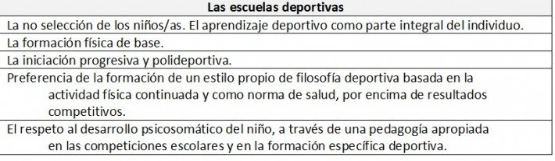Figura 3: Objetivos de las escuelas deportivas en sus inicios. Fuente (16).

## El deporte formativo y educativo

El deporte formativo o educativo como su propio nombre indica tiene metas educativas y no competitivas. La motricidad y el niño son los principales protagonistas.

La preocupación del técnico es dotar a sus alumnos de autonomía motriz para adaptarse a variadas situaciones. Este tipo de deporte puede y debe estar presente en las clases de Educación Física y/o en el marco del deporte escolar (horario extraescolar).

La competición y el carácter competitivo de esta puede crear más problemas para promover este tipo de deporte **pero los clubs y asociaciones pueden ser un lugar de encuentro al igual que el centro escolar. Dependerá de la voluntad pedagógica de la institución (20).**

La supervisión y control del contenido de las prácticas deportivas por parte de los responsables educativos constituye la mejor garantía de que el deporte escolar, sea cual sea la forma de realización que adopte, este orientado a la educación integral del niño/a y al desarrollo armónico de su personalidad (20).

Hay que supervisar de forma regular los trabajos formativos realizados en las escuelas deportivas con el fin de proteger los jóvenes talentos (…) una propuesta seria la de editar y difundir información didáctica para que los formadores aseguren que en cada sesión preparatoria el niño de 7- 13 años sea expuesto durante media hora a actividades motoras polivalentes que mejoren su nivel de coordinación (23).

Quién mejor para este cometido que los responsables educativos en materia de educación física de los alumnos en coordinación con el organismo encargado de la práctica deportiva.

A menudo, pero, la organización y gestión del deporte escolar se aleja de la estructura y el horario docente a causa de la inexistencia de profesores de educación física en los centros que se ocupen de este (16).

Nos encontramos que hay poca vinculación y coordinación entre el centro escolar y las escuelas deportivas así como con las clases de EF y el profesor de EF (18).

La**psicología juega un papel fundamental** en el ámbito de las ciencias del deporte. Los resultados deportivos y la salud mental de los atletas mejoraron de una manera notable desde que se comenzaron a aplicar las diferentes herramientas psicológicas en las disciplinas deportivas (5).

De un tiempo a esta parte la **psicología** está comenzando a asentarse en el ámbito de la**iniciación deportiva**.

La **psicología** juega un papel muy importante en esta área de aplicación, teniendo en cuenta que, la mayoría de jóvenes prefieren practicar deporte a realizar otras actividades en su tiempo libre, el gran número de competiciones que existen y la gran cantidad de horas de entrenamiento semanales que de las que disponen (1).

## Conocimientos psicológicos aplicables a la iniciación deportiva

La cantidad de conocimientos psicológicos que se pueden aplicar en el ámbito de la iniciación deportiva puede llegar a ser innumerable, por ello, a continuación mencionaremos los más destacados sin distinguir entre las diferentes ramas entre las que se pude dividir la **psicología** (25):

* Psicología evolutiva.
* Psicología social y de organizaciones.
* La personalidad, la evaluación y los tratamientos de coaching y similares.
* La psicología básica, las emociones, la [motivación](https://mundoentrenamiento.com/efectos-de-la-musica-en-el-entrenamiento/), el aprendizaje, etc.
* La psicobiología.
* La metodología de las ciencias del comportamiento.

## Elementos que integran el proceso de iniciación deportiva

Dosil (27) afirma que la **psicología** que se aplica en el proceso de iniciación deportivo puede analizarse desde la personas que la integran. En función de ello nos encontramos con (26, 27, 29):

### Los jóvenes deportistas

Los compañeros de equipo y de entrenamiento desempeñan un rol fundamental en el ámbito de la iniciación deportiva. En dichas etapas destaca el papel que juega la amistad en las funciones de ayudar, compartir o cooperar entre los jóvenes deportistas.

### El papel de los padres en la iniciación deportiva

La influencia de los padres en el proceso de iniciación deportiva de sus hijos está fuera de toda duda.

La mayoría de ellos apoyan a sus hijos en la práctica deportiva, si bien existen casos de padres cuyos comportamientos son problemáticos, nos referimos a aquellos que, por ejemplo, son sobreprotectores o excesivamente críticos con sus hijos, con el entrenador, etc.

### El papel de los entrenadores en la iniciación deportiva

En el proceso de la práctica deportiva es fundamental la figura de un [profesional](https://mundoentrenamiento.com/regulacion-del-profesional-del-deporte/" \o "Regulación del profesional del deporte" \t "_blank) que se dedique a dirigir y controlarla. La figura del entrenador es la principal y sobre ella la **psicología** debe apoyarlo para que pueda gozar de las mejores herramientas psicológicas que sean beneficiosas y adecuadas para sus jóvenes deportistas.

### El papel de los directivos en la iniciación deportiva

El estudio de su influencia en el ámbito de la **psicología** de la iniciación deportiva es realmente reciente, entre sus funciones destacan:

* **Planificar** la temporada y las situaciones deportivas evitando que surjan problemas.
* **Organizar** la actividad deportiva.
* **Decidir** en representación del club, por lo que deben ser capaces de valorar correctamente los pros y los contras de cada una de las decisiones que realicen.
* **Educar** a los jugadores y demás miembros del club mediante su manera de actuar y de enfocar la práctica.
* **Representar** al club deportivo.

Cada una de estas funciones repercute directa o indirectamente sobre diferentes aspectos psicológicos de los jugadores , entrenadores y demás integrantes de la entidad deportiva, de ahí su importancia en el proceso de iniciación deportiva.

### El papel de los árbitros en la iniciación deportivo

Los árbitros son una figura clave en las competiciones deportivas debido a su función de persona encargarda del cumplimiento de las reglas de juego, de respeto a la autoridad y de garante del juego limpio.

Su posición privilegiada le otorga un gran poder a la hora de ayudar a que los jóvenes deportistas realicen deporte de una manera correcta, cumpiendo las normas y logrando que su comportamiento se ubique en el ámbito del aprendizaje y de la formación deportiva.

## Conclusiones sobre la iniciación deportiva

* Hay que conocer y respetar los diferentes periodos de desarrollo para la práctica en i**niciación deportiva**.
* En etapas de**iniciación deportiva**, una educación física genérica con un aprendizaje multideportivo dotara al niño/a de un bagaje motriz más amplio que en etapas posteriores podrá aplicar en el aprendizaje específico del deporte que escoja.
* Evitar una especialización muy rígida de forma precoz en **iniciación deportiva**, empezando con el aprendizaje de los aspectos técnico – tácticos de un deporte a través de juegos multideportivos variados.
* Hay que orientar la competición en **iniciación deportiva** hacia medios formativos, quitándole importancia a nivel de resultados y usándola como un medio más hacia el aprendizaje i desarrollo integral del niño.
* Para asegurar un deporte formativo y educativo en **iniciación deportiva** el centro educativo y las escuelas de iniciación deportiva deberían colaborar siendo el profesor de Educación Física el nexo de unión entre estos. Este podrá supervisar y proporcionar material didáctico a las instituciones encargadas del deporte escolar.
* Un deporte orientado al proceso, multideportivo y en una escuela deportiva conectada con el centro escolar parece ser el mejor modo de proporcionar una buena**iniciación deportiva**.

## Bibliografía

1. Cagigal, J.M. (1957). Hombres y deporte. Taurus, Madrid.
2. Brüggemann, D. (2004). Fútbol. Entrenamiento para niños y jóvenes. Editorial Paidotribo.
3. Fédération Internationale de Football Association (2015). Manual FIFA de Fútbol Base. Zúrich (Suiza).
4. Gallahue, D., & McClenaghan, B. (1985). Movimientos fundamentales, su desarrollo y rehabilitación. Ediciones Médica Panamericana, Buenos Aires.
5. Jacquin, G. (1972). La educación por el juego. Editorial Paidós, Barcelona.
6. Martin, D., & Nicolaus, J. (2004). Metodología general del entrenamiento infantil y juvenil. Editorial Paidotribo.
7. Ottavio, S. (2001). El rendimiento del joven futbolista. Editorial Paidotribo.
8. Palacios-Aguilar, J., & Castillo-Obeso, M. (2012). Apuntes de la asignatura de Juegos y Recreación deportiva. Grado en Ciencias de la Actividad Física y del Deporte, curso 2012/14, A Coruña.
9. Rusca, G. (2004). Calcio: Come Allenare I Piccoli Amici E I Pulcini. Edizioni Correre.
10. Sánchez-Bañuelos, F. (1986). Bases para una didáctica de la educación física y el deporte. Editorial Gymnos.
11. Sans, A., & Frattarola, C. (1999). Entrenamiento en el fútbol base. Editorial Paidotribo, Barcelona.
12. Sdringola, F. (2008). Auxologia e attività motoria nell’età ecolutiva. Calzetti Mariucci Editori.
13. Vázquez-Lazo, J. C. (2012). Apuntes de la asignatura de Bases de la Educación Física y Deportiva. Grado en Ciencias de la Actividad Física y del Deporte, curso 2012/13, A Coruña.
14. Wein, H. (2004). Fútbol a la medida del niño, Volumen I. Editorial Gymnos.
15. Wein, H. (2004). Fútbol a la medida del niño, Volumen II. Editorial Gymnos.
16. ROVIRA, RIERA, J ; TORRALBA, JORDÁN, M (2002). Escoles d’inicació esportiva. L’experiència de Barcelona.
17. GONZÁLES, VÍLLORA, S; GARCÍA, LÓPEZ, L; CONTRERAS, JORDAN, O; SÁNCHEZ-MORA, D (2009). El concepto de iniciación deportiva en la actualidad. Revista Retos nº 15 (14-20).
18. ROMEROS GRANADOS, S (2014); Reflexiones conceptuales de iniciación deportiva escolar y estudio de dos enfoques metodológicos
19. GONZÁLES, VÍLLORA, S; GUTIÉRREZ, DÍAZ, D; PASTOR, VIÑEDO, J; FERNÁNDEZ, BUSTOS, J (2007). El proceso de enseñanza – aprendizaje del Baloncesto en las escuelas deportivas. Propuesta de programación para la categoría Benjamín. Revista Retos. Nº 11 (17-25).
20. BLÁZQUEZ SÁNCHEZ, D; (2010). La iniciación deportiva y el deporte escolar. Editorial: Inde, Barcelona.
21. BLÁZQUEZ, SÁNCHEZ, D; BATALLA, FLORES, A; dentro de BLÁZQUEZ SÁNCHEZ, D; (2010). La iniciación deportiva y el deporte escolar. La edad de iniciación: “vísteme despacio que tengo prisa”. Editorial: Inde, Barcelona.
22. LÓPEZ BEDOYA, J; dentro de BLÁZQUEZ SÁNCHEZ, D; (2010). La iniciación deportiva y el deporte escolar: “Entrenamiento temprano y captación de talentos en el deporte”. Editorial: Inde, Barcelona.
23. CONDE, C.; VERA, C.; CASTILLO, E.; GIMÉNEZ, F.J. (2010). La formación multideportiva de los jóvenes que se inician en el deporte. Revista Wanceulen E.F Digital. Nº7 Editorial: Wanceulen editorial deportiva.
24. Cantón-Chirivella, E. (s. f.). [Psicología de la iniciación deportiva.](http://revistaliberabit.com/es/revistas/liberabit05/enrique_canton_chirivella.pdf) Recuperado el 03/05/2015.
25. Córdoba, E. A. P. & Lavandera, R. L. (2010). Aplicaciones de los conocimientos psicológicos en la iniciación deportiva. *Papeles del psicólogo*, *31*(3), 269-280.
26. Cox, R. (2008). Psicología del deporte: Conceptos y sus aplicaciones. Madrid: Médica Panamericana.
27. Dosil-Díaz, J. (2008). Psicología de la actividad física y del deporte. Madrid: McHill.
28. García-Naveira-Vaamonde, A. (2015). Avances en psicología del deporte. Badalona: Paidotribo.
29. Weinberg, R. (2010). Fundamentos de psicología del deporte y del ejercicio físico. Madrid: Médica Panamericana.

**Semana 4: Planificación de Sesiones de Entrenamiento**

* **Temas:** Objetivos de las sesiones, estructura y progresión.
* **Actividades:** Creación de planes de sesión para principiantes.

¡Claro! Aquí te presento un esquema general para el diseño de sesiones de iniciación deportiva, que incluye objetivos, estructura, progresión y ejemplos de tareas para clase y para hacer en casa.

**Objetivos de las Sesiones de Iniciación Deportiva**

1. **Desarrollo de Habilidades Básicas**: Introducir y practicar habilidades fundamentales del deporte, como driblar, pasar y tirar en baloncesto, o controlar el balón y hacer pases en fútbol.
2. **Mejora de la Coordinación y la Motricidad**: Fomentar la coordinación motora general y la capacidad de realizar movimientos específicos relacionados con el deporte.
3. **Fomentar el Trabajo en Equipo y la Comunicación**: Enseñar la importancia de trabajar en equipo, comunicarse efectivamente y respetar las reglas del juego.
4. **Desarrollo del Sentido de la Diversión y el Interés por el Deporte**: Asegurarse de que los principiantes disfruten de la actividad y se motiven para continuar participando.

**Estructura de las Sesiones**

1. **Calentamiento (10-15 minutos)**:
   * Ejercicios generales para elevar la temperatura corporal (jogging suave, saltos).
   * Estiramientos dinámicos y ejercicios específicos del deporte (por ejemplo, movimientos de driblar o pasar en baloncesto).
2. **Actividad Principal (20-30 minutos)**:
   * **Ejercicio 1**: Técnica básica (por ejemplo, driblar en espacios reducidos, controlar el balón).
   * **Ejercicio 2**: Juego dirigido (por ejemplo, mini-partidos o juegos reducidos que fomenten el uso de las habilidades trabajadas).
   * **Ejercicio 3**: Actividades de aplicación (escenarios de juego que pongan a prueba las habilidades en un contexto más cercano al juego real).
3. **Enfriamiento y Reflexión (10 minutos)**:
   * Ejercicios de enfriamiento (estiramientos suaves, respiración profunda).
   * Reflexión grupal sobre la sesión (qué se aprendió, cómo se puede mejorar).

**Progresión**

1. **Sesión 1-2**: Introducción a habilidades básicas y reglas fundamentales del deporte. Enfoque en la técnica y la comprensión del juego.
2. **Sesión 3-4**: Refuerzo de las habilidades aprendidas y comienzo de la práctica en situaciones de juego más complejas.
3. **Sesión 5-6**: Integración de habilidades en partidos más estructurados y introducción de estrategias básicas. Evaluación del progreso y ajuste de objetivos según sea necesario.

**Ejemplos de Planes de Sesión**

**Plan de Sesión para Iniciación en Baloncesto**

1. **Calentamiento**:
   * Carrera ligera alrededor del campo.
   * Ejercicios de movilidad articular (tobillos, rodillas, caderas).
   * Dribbling en línea recta y en zigzag.
2. **Actividad Principal**:
   * **Ejercicio 1**: Dribbling con ambas manos. Trabajar en parejas para pasar y recibir el balón mientras driblan.
   * **Ejercicio 2**: Juegos reducidos en media cancha, enfocados en aplicar la técnica de dribbling y pase.
   * **Ejercicio 3**: Mini-partido 3x3 con reglas específicas para promover el uso de dribbling y pase.
3. **Enfriamiento y Reflexión**:
   * Estiramientos de brazos, piernas y espalda.
   * Preguntar a los jugadores qué les gustó más de la sesión y qué áreas les gustaría mejorar.

**Plan de Sesión para Iniciación en Fútbol**

1. **Calentamiento**:
   * Carrera suave y ejercicios de estiramiento dinámico.
   * Dribbling alrededor de conos y pase en parejas.
2. **Actividad Principal**:
   * **Ejercicio 1**: Control del balón con los pies (toques suaves, paradas y cambios de dirección).
   * **Ejercicio 2**: Ejercicios de pase y recepción en grupos pequeños, trabajando en precisión y timing.
   * **Ejercicio 3**: Mini-partido 4x4 en campo reducido para aplicar habilidades de control y pase.
3. **Enfriamiento y Reflexión**:
   * Estiramientos suaves y ejercicios de respiración.
   * Reflexión sobre lo aprendido y cómo se sintieron durante la sesión.

**Tarea en Clase**

**Para Baloncesto**:

* **Ejercicio**: Driblar el balón a través de un circuito de conos, enfocándose en el control y la velocidad. Practicar durante 10 minutos al final de la sesión.

**Para Fútbol**:

* **Ejercicio**: Pasar el balón contra una pared (o compañero) y controlar el rebote, practicando con ambas piernas. Hacerlo durante 10 minutos.

**Tarea para Casa**

**Para Baloncesto**:

* **Ejercicio**: Practicar el dribbling en casa o en un espacio abierto, tratando de mantener el control del balón mientras se mueve en diferentes direcciones.

**Para Fútbol**:

* **Ejercicio**: Realizar toques de balón contra una pared, enfocándose en el control del balón y el uso de ambos pies. Practicar al menos 15 minutos.

Estas ideas pueden adaptarse según el deporte específico y el nivel de habilidad de los principiantes. ¡Espero que te sirvan como una buena base para planificar tus sesiones!

**Semana 5: Técnica y Táctica en Deportes Populares**

* **Temas:** Principios técnicos básicos y tácticas generales para deportes populares (fútbol, baloncesto, etc.).
* **Actividades:** Prácticas de técnica y táctica en deportes seleccionados.
* Para la iniciación deportiva en deportes populares como fútbol y baloncesto, es fundamental enfocarse en los principios técnicos básicos y en tácticas generales que ayuden a los principiantes a desarrollar una comprensión sólida del juego. A continuación, te presento una guía con los principios técnicos y tácticos básicos para ambos deportes, así como ejemplos de prácticas y tareas.
* **Principios Técnicos Básicos**
* **Fútbol**
* **Control del Balón**:
* **Recepción**: Usar el interior del pie para controlar el balón. Mantener el balón cerca del cuerpo y usar el pie opuesto para estabilizarse.
* **Toques**: Mantener toques suaves y controlados.
* **Pase**:
* **Pase Corto**: Utilizar el interior del pie para una mayor precisión y control.
* **Pase Largo**: Emplear el empeine para mayor potencia, asegurando la precisión con la vista y la colocación del pie.
* **Dribbling**:
* **Control y Velocidad**: Mantener el balón cerca con toques cortos. Utilizar ambos pies para cambiar de dirección.
* **Tiro**:
* **Tiro con el Interior**: Para tiros precisos a corta distancia.
* **Tiro con el Empeine**: Para tiros largos y potentes.
* **Defensa**:
* **Posicionamiento**: Mantenerse entre el balón y la portería, usar el cuerpo para bloquear y presionar sin cometer falta.
* **Despejes**: Usar el empeine para despejar el balón lejos de la zona de peligro.
* **Baloncesto**
* **Dribbling**:
* **Dribbling Básico**: Mantener el balón a la altura de la cintura, usar la punta de los dedos para un control preciso.
* **Cambios de Dirección**: Usar movimientos rápidos y controlados para cambiar de dirección.
* **Pase**:
* **Pase de Pecho**: Para pases cortos y rápidos, mantener los codos flexionados y las palmas hacia afuera.
* **Pase de Rebote**: Para superar a los defensores, el balón rebota en el suelo antes de llegar al compañero.
* **Tiro**:
* **Tiro en Suspensión**: Utilizar el impulso de las piernas y la coordinación de los brazos para una mayor precisión y potencia.
* **Tiro Libre**: Mantener una postura estable y usar un lanzamiento recto con la muñeca relajada.
* **Defensa**:
* **Defensa en Hombre**: Mantener una distancia adecuada del oponente, moverse con él y tratar de anticipar sus movimientos.
* **Defensa en Zona**: Cubrir un área específica del campo y estar listo para ayudar a los compañeros.
* **Tácticas Generales**
* **Fútbol**
* **Posicionamiento**: Entender la disposición en el campo y la importancia de cada posición. El delantero debe estar en posición para recibir el balón, el mediocampista debe controlar el ritmo del juego y el defensor debe proteger la portería.
* **Presión y Cobertura**: Aplicar presión al jugador con el balón y cubrir los espacios libres para evitar que el adversario tenga opciones de pase o tiro.
* **Juego en Equipo**: Conocer y practicar movimientos de apoyo y combinaciones de pases para mantener la posesión del balón y crear oportunidades de gol.
* **Baloncesto**
* **Movimiento sin Balón**: Moverse constantemente para crear oportunidades de pase y desmarcarse del defensor.
* **Transiciones**: Saber cuándo y cómo cambiar de defensa a ataque rápidamente y viceversa.
* **Uso del Espacio**: Utilizar el campo o la cancha de manera efectiva, moviendo el balón y los jugadores para encontrar espacios abiertos y crear tiros cómodos.
* **Ejemplo de Práctica de Técnica y Táctica**
* **Fútbol**
* **Práctica Técnica**:
* **Ejercicio de Control y Pase**: Formar parejas y realizar pases cortos y precisos a través de una serie de conos dispuestos en fila. Practicar el control del balón con el interior del pie y devolver el pase con precisión.
* **Práctica Táctica**:
* **Juego en Espacios Reducidos**: Jugar un partido reducido en un campo pequeño para trabajar en el posicionamiento, la presión y el movimiento sin balón. Fomentar la comunicación y el juego en equipo.
* **Baloncesto**
* **Práctica Técnica**:
* **Ejercicio de Dribbling**: Realizar un circuito de dribbling alrededor de conos, practicando cambios de dirección y control del balón con ambas manos.
* **Práctica Táctica**:
* **Juego de Posesión**: Jugar un partido con el objetivo de mantener la posesión del balón durante un tiempo específico. Esto ayuda a los jugadores a aprender a moverse sin balón y a pasar con precisión.
* **Ejemplos de Tareas**
* **Tarea en Clase**
* **Para Fútbol**:
* **Ejercicio**: Realizar una serie de pases cortos con un compañero, manteniendo el control del balón mientras se mueve en diferentes direcciones. Trabajar en precisión y técnica durante 10-15 minutos.
* **Para Baloncesto**:
* **Ejercicio**: Hacer tiros en suspensión desde diferentes posiciones en la cancha, enfocándose en la técnica adecuada y la consistencia. Practicar durante 10-15 minutos.
* **Tarea para Casa**
* **Para Fútbol**:
* **Ejercicio**: Practicar el control del balón contra una pared o en un área abierta, utilizando diferentes partes del pie (interior, exterior, empeine) para controlar y devolver el balón. Hacerlo durante 15 minutos.
* **Para Baloncesto**:
* **Ejercicio**: Driblar en un área libre, alternando entre dribbling con la mano dominante y la no dominante. Practicar durante 15 minutos, enfocándose en mantener el control del balón.
* Estas prácticas y tareas están diseñadas para reforzar las habilidades técnicas y tácticas fundamentales mientras mantienen el interés y la motivación de los jugadores principiantes. ¡Espero que te sean útiles!